王家街发〔2020〕51号

重庆市渝北区人民政府王家街道办事处
关于印发《王家街道关于开展落实计划生育
特殊家庭联系人制度等“三个全覆盖”
专项行动工作方案》的通知

各村（居）委会，街道民社办，王家社区卫生服务中心：
经街道办事处研究同意,现将《王家街道关于开展落实计划生育特殊家庭联系人制度等“三个全覆盖”专项行动工作方案》印发给你们，请认真抓好落实。

重庆市渝北区人民政府王家街道办事处
2020年8月26日
（此件公开发布）
王家街道关于开展落实计划生育特殊家庭联系人制度等“三个全覆盖”专项行动工作方案

为进一步做好计划生育特殊家庭（即独生子女伤残、死亡家庭，以下简称特殊家庭）扶助关怀工作，根据区卫健委《关于印发开展落实计划生育特殊家庭联系人制度等“三个全覆盖”专项行动工作方案的通知》的要求，结合街道实际，现就组织开展落实特殊家庭联系人制度、家庭医生签约服务、优先便利医疗服务“三个全覆盖”专项行动，特制定本工作方案如下。
一、专项行动目标
以落实好特殊家庭联系人制度、家庭医生签约服务、优先便利医疗服务“三个全覆盖”为重点，压实责任，精准帮扶，提高关怀扶助工作水平。通过开展专项行动，实现100%落实双岗联系人，100%落实协议医院优先便利医疗服务，家庭医生应签尽签，特殊家庭获得感明显增强。
二、主要任务
（一）完善联系人制度，搭建起与特殊家庭沟通的桥梁。按照《关于进一步规范落实计划生育特殊家庭联系人制度的通知》（渝北卫计〔2016〕105号）要求，继续推进“3+X”联系人（“3”即1名村社区联系人、1名镇街联系人、1名医务联系人；“X”即特约联系人）制度政策落实。同时，结合专项行动“双岗联系人”要求做好调整，确保每户特殊家庭“3+X”联系人中包含一名镇（街）领导干部（填写特殊家庭户籍所在村居的驻村领导）和一名村（居）委会干部作为帮扶“双岗”联系人。
一要明确帮扶关系。联系人确定后，通过面对面方式，与特殊家庭成员建立初次联系，发放联系知情卡和暖心包（由区卫健委统一制作发放到各镇街后民社办进行具体安排），明确联系方式和帮扶清单。联系人有变动时，应当做好交接并通知特殊家庭成员，确保帮扶关系无缝衔接，同时将联系人变动情况报街道民社办，由民社办报区计生协会。
二要建立完善信息档案。采集、核实特殊家庭成员基本信息、健康状况、生活状态、主要困难等情况，实时更新，动态管理，信息准确率达到100%，为计生特殊家庭成员建立电子帮扶档案，实行一户一档。同时，做好计划生育特殊家庭服务管理信息系统的数据录入、数据维护、记录帮扶情况。
三要经常联系慰问。如实记录联系人结对联系走访情况。联系人通过登门走访、电话联络、网络沟通等多种方式，与特殊家庭成员保持经常性联系，村（居）联系人每月不低于1次，镇（街）联系人每两个月不低于1次，特别是在联系对象生日、重大节日期间，要登门走访，以适当的方式开展慰问关怀；联系对象发生意外、重病、受灾或生产生活出现重大困难的情况时，联系人要及时上门，帮助排忧解难，帮助联系对象申请临时救助，协调有关部门和单位给予必要帮助。联系人要主动畅通沟通渠道，切实履行职责，与联系对象聊天谈心，及时了解掌握联系对象身体状况、生活情况、精神状态、政策落实情况、实际困难和利益诉求，宣传相关政策，进行精神抚慰，疏导化解矛盾。
四要丰富帮扶方式。组织动员网格员、基层计生协会员、志愿者、爱心人士、社会服务机构等，与特殊家庭成员结对，开展“一对一”或“多对一”帮扶，以精神慰藉和心理疏导为重点，组织开展多种形式的帮扶活动，对年满60岁的特殊家庭认真落实居家养老服务。
（二）健康关爱服务，切实履行家庭医生签约服务责任。为每一位有需求的特殊家庭成员签约一名家庭医生或者一个家庭医生服务团队。
一要保证重点签约。将特殊家庭成员作为签约服务重点对象，优先签约，优先服务，实现应签尽签。
二要切实履行家庭医生签约服务责任。按照服务协议，为特殊家庭成员提供基本医疗、基本公共卫生和健康管理服务，重点关注特殊家庭成员生理和心理健康状况，提供有针对性的医疗卫生服务，做到疾病早发现、早诊断、早治疗。根据特殊家庭成员不同情况，通过电话、QQ、微信等平台，接受健康咨询，开展相应的健康教育，普及健康知识，增强健康意识，提高特殊家庭成员健康素养水平。原则上每季度不低于一次随访。
三是丰富服务内涵。做好特殊家庭成员签约服务与优先便利医疗服务的衔接，畅通特殊家庭成员转诊通道。鼓励为病情稳定、依从性好的患慢病特殊家庭成员开具4-8周长期处方，减少其往返医疗卫生机构次数。发挥互联网优势，为有慢病或者重大疾病的特殊家庭成员建立特别档案，在线提供健康咨询、预约诊疗、慢病随访等服务。
（三）提供优先便利医疗服务，畅通特殊家庭就医、急诊“绿色通道”。王家社区卫生服务中心作为向特殊家庭成员提供优先便利医疗服务的协议医院。
一要加强就医服务。王家社区卫生服务中心要在医院重要窗口、科室张贴“计生特扶对象优先”标识，特殊家庭成员凭“计生特扶家庭优先就诊服务卡”（见附件1）在王家社区卫生服务中心就诊时，王家社区卫生服务中心应当为其开通优先便利就医“绿色通道”，提供挂号、就诊、转诊、取药、收费、综合诊疗等优先便利服务。在导医台或分诊台对就医的特殊家庭成员进行引导和登记（见附件2），可安排医务社工和志愿者，为特殊家庭成员提供就医引导、陪诊等服务。
二要实施紧急救治。对需要紧急就诊的特殊家庭成员，应当开通急诊“绿色通道”。紧急情况下，王家社区卫生服务中心在对特殊家庭成员施行手术、特殊检查或者特殊治疗时，依据《医疗机构管理条例》（国务院令第149号）相关规定，在无法取得患者意见又无家属或者关系人意见的，医疗机构负责人或者授权的负责人批准，可立即实施相应的医疗措施。
（四）落实扶贫政策。属于建档立卡贫困户的特殊家庭，要严格落实健康扶贫相关政策，有效防止因病致贫、因病返贫问题。
三、专项行动安排
（一）准备阶段（8月20日前）。按照区卫健委要求街道制订专项行动实施方案，明确专项行动目标、主要任务以及总体要求，开展动员培训。
（二）自查阶段（8月30日前）。各村（居）、王家社区卫生服务中心要按照专项行动及有关文件要求，逐一开展联系人制度、家庭医生签约服务、优先便利医疗服务落实情况自查评估。同时，对照区卫健委《开展计划生育特殊家庭“暖心行动”的通知》要求，对“重庆市计划生育家庭扶助信息系统”记载的特殊家庭电子档案信息、帮扶信息、实时更新、动态管理等进行全面核查。对发现的问题要建立台账并及时整改。
（三）整改阶段（11月10日前）。各村居、王家社区卫生服务中心要对自查发现的问题逐一整改，确保联系人制度、家庭医生签约服务、优先便利医疗服务“三个全覆盖”专项行动取得实效。街道民社办对工作不规范、制度不完善等问题，要制定整改方案，明确整改责任单位、责任领导、责任人员、整改措施等进行限时整改。同时，要进一步建立健全问题整改常态机制，做到发现问题立查立改。
（四）总结评估阶段（11月20日前）。街道民社办对开展专项行动的组织领导情况、信息档案建设、奖扶经费落实、政策措施实施、群众反应反馈、特殊家庭满意度等情况进行总结评估，于2020年11月15日前向区卫生健康委报送工作报告。
四、有关工作要求
（一）高度重视，落实责任。为更好的开展落实好特殊家庭联系人制度等“三个全覆盖”专项行动，经研究，街道办事处决定成立专项行动工作领导小组，街道办事处主任沈迎春任组长，民社办分管领导任虹为副组长，民社办工作人员为成员。民社办负责统筹落实联系人制度，与王家社区卫生服务中心协调落实特殊家庭家庭医生签约服务及落实优先便利医疗服务。各村（居）、王家社区卫生服务中心要高度重视此次专项行动，主要领导亲自抓，分管领导具体抓，明确责任人，制定任务清单，迅速布置，扎实有序开展，加强统筹协调，切实发挥牵头作用，在抓好现有政策落地的基础上研究符合本地实际的帮扶措施，确保专项行动落地见效，特殊家庭真正得实惠。
（二）严格管理，细化流程。各村（居）、王家社区卫生服务中心要制定“三个全覆盖”工作细则，细化服务内容，确保工作质量和效果。各村（居）要建立起特殊家庭扶助关怀工作台账，如实记录工作过程，认真分析扶助对象的困难诉求，提出切实可行的帮扶措施。台账实行动态管理，每月将更新、交接等相关情况备案并逐级上报。各村（居）特殊家庭具体负责人在8月31前将联系人名单（见附件3）报街道民社办。
（三）严肃纪律，务求实效。各村（居）、王家社区卫生服务中心要坚持实事求是的工作作风，扎实开展专项行动。要在“做实”“做细”上再下狠功夫，防止走过场、搞形式，确保特殊家庭联系人制度、家庭医生签约服务、优先便利医疗服务真正实现“三个全覆盖”，实事求是的回应解决特殊家庭合理诉求，诉求无理的思想教育到位，生活困难的帮扶救助到位，增强特殊家庭的安全感、获得感、幸福感。王家社区卫生服务中心要将优先便利医疗服务和家庭医生签约服务工作纳入绩效考核内容。

附件：1. “计生特扶家庭优先就诊服务卡”样表
2. 计划生育特殊家庭就医“绿色通道”登记表
3. 重庆市渝北区计划生育特殊家庭联系人名单

附件1
“计生特扶家庭优先就诊服务卡”样卡
（旧版）
（新版）
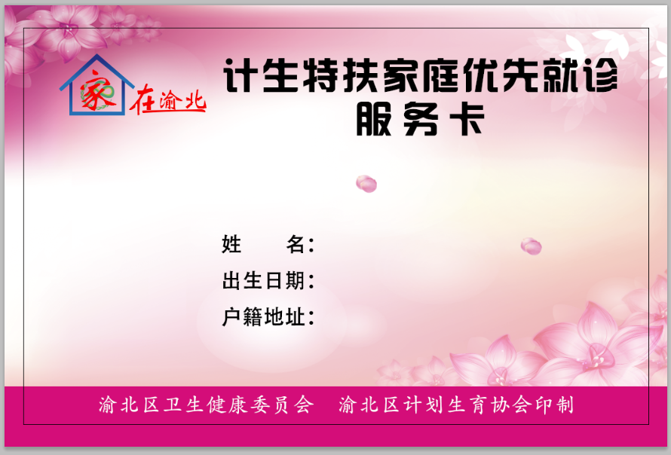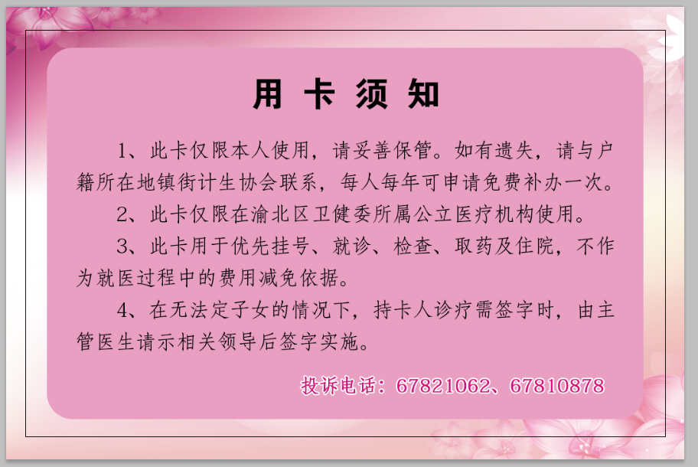

附件2
医院（中心）

计划生育特殊家庭就医“绿色通道”登记表

医院计生特殊家庭“就医绿色通道”登记表
2020年 月
序号 | 日期 | 姓名 | 性别 | 年龄 | 镇街 | 备注
1
2
3
4
5
6
7
8
9
10
11
附件3
重庆市渝北区计划生育特殊家庭联系人名单
帮扶  对象 | 姓名 |  |  |  | 性别 |  |  |  | 身份证号码 |  |  |  | 地址
 | 联系电话 |  |  |  | 基本情况
双岗联系人 |  |  |  |  |  |  |  |  |  | 医务联系人 |  |  |  | 特约联系人
镇街联系人 |  |  |  | 村居联系人
姓名 | 职务 | 电话 |  | 姓名 |  | 职务 |  | 电话 |  | 姓名 |  | 电话 |  | 姓名 |  | 电话

重庆市渝北区王家街道党政办 | 2020年8月26日印发

